Concept de la promotion
de la Relève FST

Annexe 4 Concept de sélection

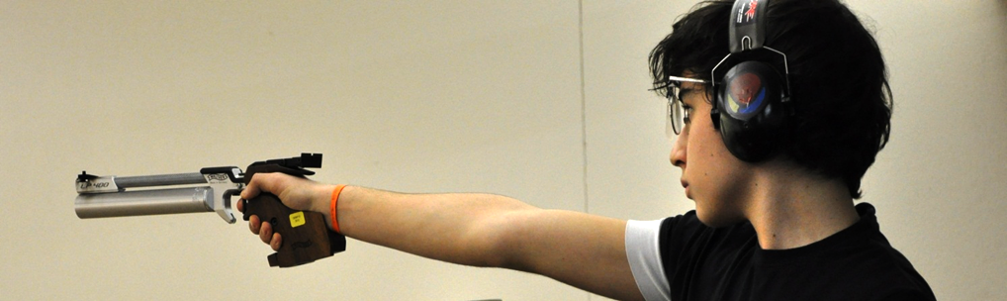
Annexe 4.3 Modèle de convention pour les talents locaux

Annexe 4.3 Modèle de convention pour les talents locaux
Logo et appellation de l’échelon local de la promotion

But et objectif
Cette convention règles les droits et obligations entre les athlètes faisant partie d’un cadre local de la PdR et l’organisme responsable de l’échelon local de promotion.

Données personnelles du membre du cadre PdR
Nom |  |  |  | Prénom
Adresse
NPA / Domicile
Discipline | Carabine |  |  | Pistolet
Discipline  primaire | 10m |  | 50m 3pos. | PAC  10m | PL  50m |  | PSp  25m

Durée de la convention
La présente convention entre en vigueur le 1er octobre 20… et elle est valable jusqu’au 30 septembre 20….

Prestations de l’échelon local de promotion
L’organisme responsable assume dans le cadre de ses possibilités:
- l’organisation et l’encadrement des unités d’entrainement conformément au Guide pour l’entraînement au tir sportif;
- une formation sportive de performance optimale par l’entremise de ses entraîneurs ;
- le soutien dans la planification de la carrière des athlètes (école/études/apprentissage, collaboration avec les sociétés) et prestations diverses;

Obligations des membres des cadres
- Compétitions et entrainements
Les membres des cadres s’engagent à
- suivre les directives émises par les entraineurs PdR, dans l’intérêt d’une formation et d’une préparation optimale à la compétition;
- faire preuve d’un engagement maximal, tout en observant un esprit de franche camaraderie et de team;
- participer aux compétitions dans la tenue ordonnée par les entraineurs PdR (Dress-Code ISSF; pour les tireurs au pistolet: training du cadre PdR ou T-shirt > pas de Blue-Jeans);
- ne pas consommer d’alcool et à ne pas fumer dans les installations sportives;
- se maintenir en bonne forme physique et à se préparer de façon optimale aux tests de performance;
- suivre un entrainement hebdomadaire comptant pour le moins les heures convenues avec l’entraineur et à tenir de façon indépendante un journal de cet entrainement;
- donner suite aux convocations de l’échelon local de promotion, convocations qui ont la priorité sur les engagements dans le cadre de manifestations organisées par les sociétés, à moins qu’une dispense ait été délivrée par l’entraineur du cadre;
- annoncer à l’entraineur tout événement qui pourrait avoir une influence sur leur performance sportive.
- Comportement hors du cadre
Les membres du cadre s’engagent à se comporter de manière exemplaire et à faire preuve d’un esprit sportif (fairness, comportement en public, etc.) ainsi qu’à s’identifier à l’organisme responsable du CP.
- Mesures administratives
Les membres du cadre s’engagent à communiquer immédiatement à l’entraîneur du cadre tout changement de domicile, d’adresse électronique, de numéro de téléphone fixe ou mobile;
Il est attendu des représentants légaux des membres des cadres mineurs qu’ils soutiennent ces derniers au mieux dans l’accomplissement de leurs obligations.

Droits des membres du cadre
Les membres du cadre ont le droit de participer:
- aux entrainements de l’échelon local de promotion ;
- aux compétitions des échelons locaux de promotion, pour lesquelles ils ont été sélectionnés ;
- gratuitement aux Shooting-Masters.

Échange d’informations
Des informations relatives aux contenus des entrainements ainsi qu’aux performances ou au comportement des athlètes des cadres lors de leurs entrainements ou lors des compétitions peuvent être échangées entre les entraîneurs à domicile et les entraîneurs des cadres, ceci dans l’objectif d’une optimisation des performances. L’échange d’informations confidentielles et/ou personnelles est toutefois exclu, car soumis à la protection de la sphère privée.

Assurance
Les membres des cadres sont, dans le cadre des entrainements, des Shooting Masters et des concours de qualification, assurés par la FST auprès de l’USS-Assurances, selon le principe d’une couverture subsidiaire (c’est-à-dire que l’USS couvre les risques qui ne sont pas couverts d’une autre façon).

Mesures anti-dopage
Les membres des cadres s’abstiennent de consommer toutes substances interdites pouvant améliorer leurs performances.
Les Directives de la FST sur la lutte anti-dopage (Doc.-Nº 1.26.00) sont à observer.

Retrait/Exclusion
Les membres des cadres peuvent de leur propre initiative annoncer leur intention de se retirer de leur cadre.
Lors d’absences non justifiées des entrainements, les membres des cadres peuvent, sur proposition de leur entraineur, faire l’objet d’une exclusion. Comme justifiées sont considérées uniquement les absences d’ordre professionnel, scolaire ou pour des raisons familières. Ne sont pas considérées comme justifiées les participations à des manifestations organisées à l’échelon des sociétés.

Prolongation de la convention
Une prolongation de la présente convention est dépendante des performances fournies dans la période de validité de cette convention ainsi que d’une nouvelle évaluation des talents de l’échelon local de promotion ou lors des tests ESPIE.

Révocation de la convention
La convention présente peut être révoquée
- lorsque le membre d’un cadre fait part de sa décision de se retirer ;
- lorsqu’elle est résiliée par la Chef entraîneur ou l’organe responsable de l’échelon local de promotion.

Dispositions finales
La convention présente
- peut, d’un commun accord, être adaptée en tout temps par écrit ;
- est établie en deux exemplaires (un exemplaire pour l’organisme responsable du CP et un pour le membre du cadre, respectivement pour son représentant légal) ;
- entre en vigueur avec les signatures des parties concernées.

Lieu / Date
Signature du tireur
Signature du représentant légal *
Signature du Chef entraineur

* selon l’art. 19 du Code civil, les mineurs ne peuvent pas passer de contrat sans l’accord de leurs parents, raison pour laquelle la signature de la représentante ou du représentant légal est exigée.

